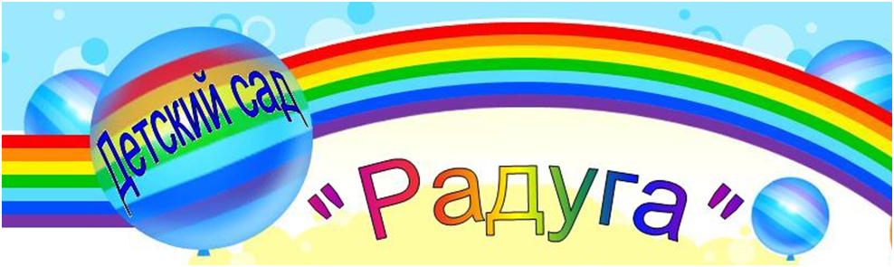
Январь2018года. Газета для педагогов и родителей детского сада

Новогодний переполох
Праздник приближается…

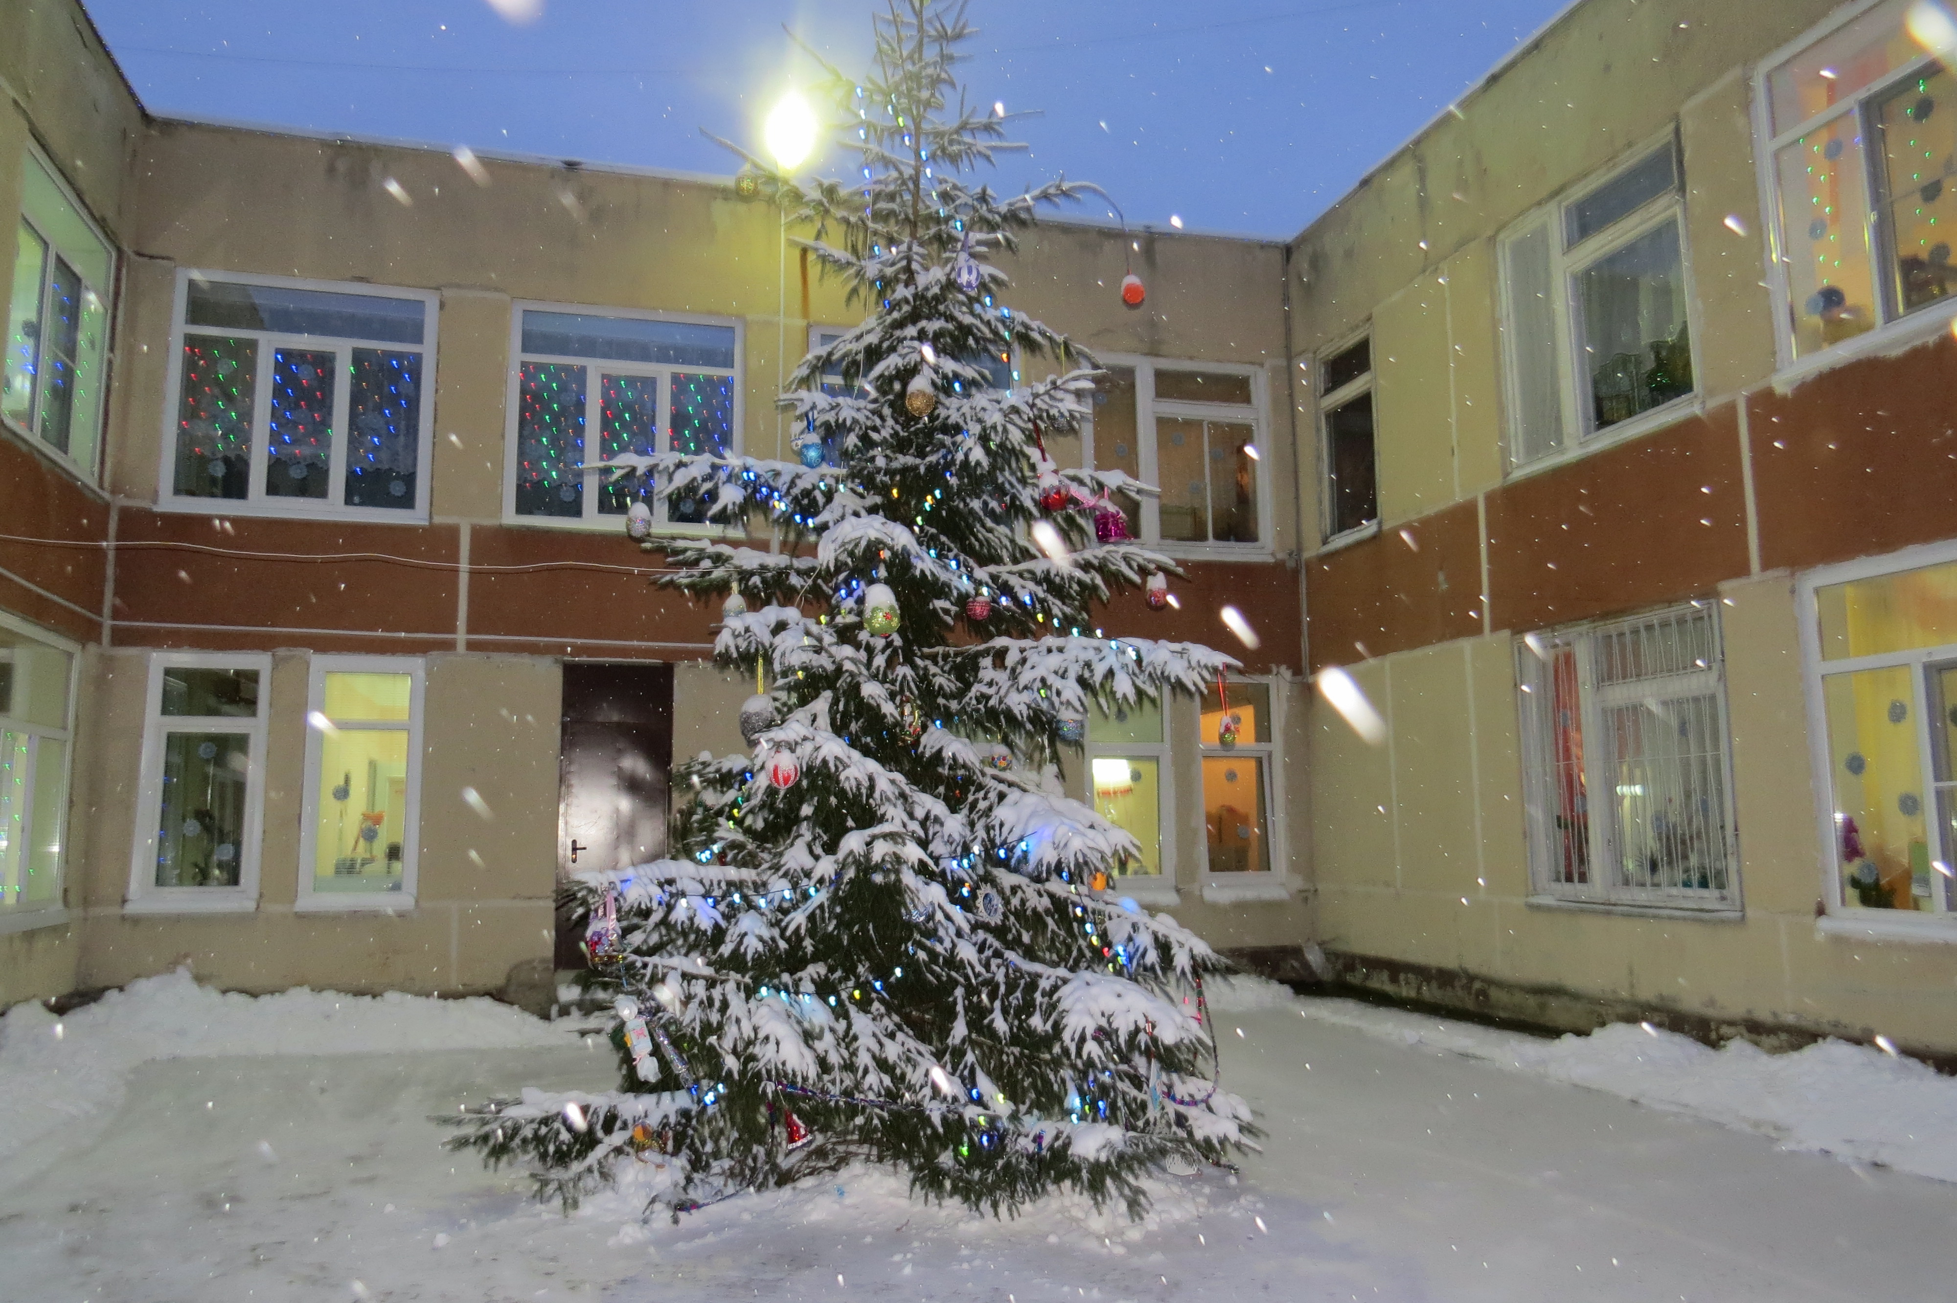

Выпуск газеты посвящен мероприятиям,
проходившим в детском саду зимой 2017-2018 года.

2
Радуга

2017 г. Всё кругом белым-бело, много снега намело…

Дождливую и пасмурную осень наконец-то сменила белоснежная зима! Поэтому, дорогие читатели, предлагаем Вам окунуться в волшебную атмосферу этого времени года.
Зимойтерриториядетского сада изменилась. А в преддверии Нового года сад преобразился и пропитался предпраздничной атмосферой. На окнах замерзли красивые резные снежинки, а в вечернее время кругом горят волшебные разноцветные огни, создавая праздничное настроение.

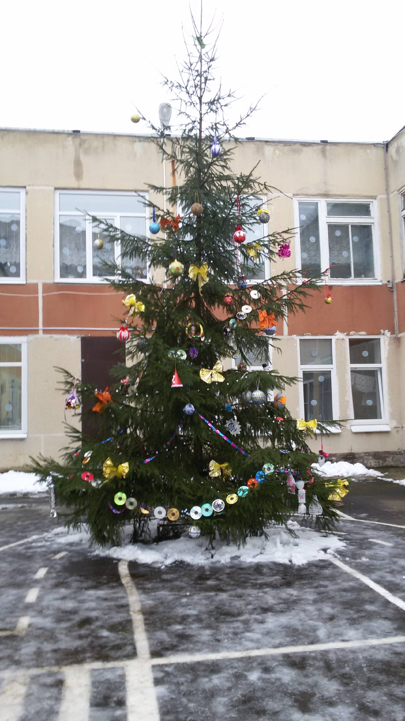

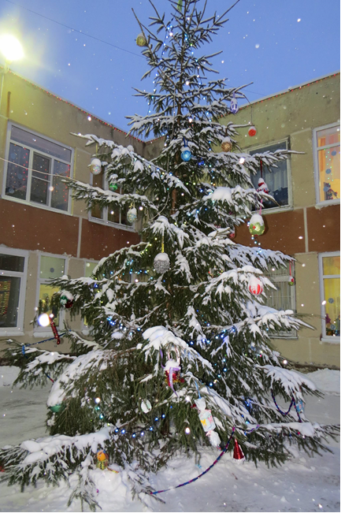

Усилиями администрации, педагогов, младших воспитателей и родителей украшен каждый уголок детского сада,все холлы, коридоры и группы.
Ведь известно, что окружающая обстановка оказывает влияние на развитие детей, способствует воспитанию эстетических чувств и духовных ценностей.
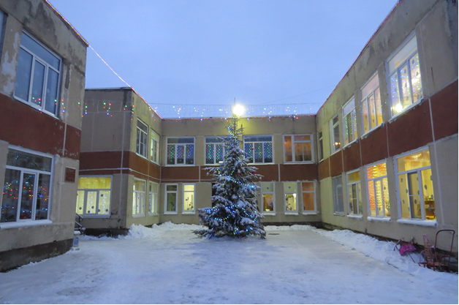
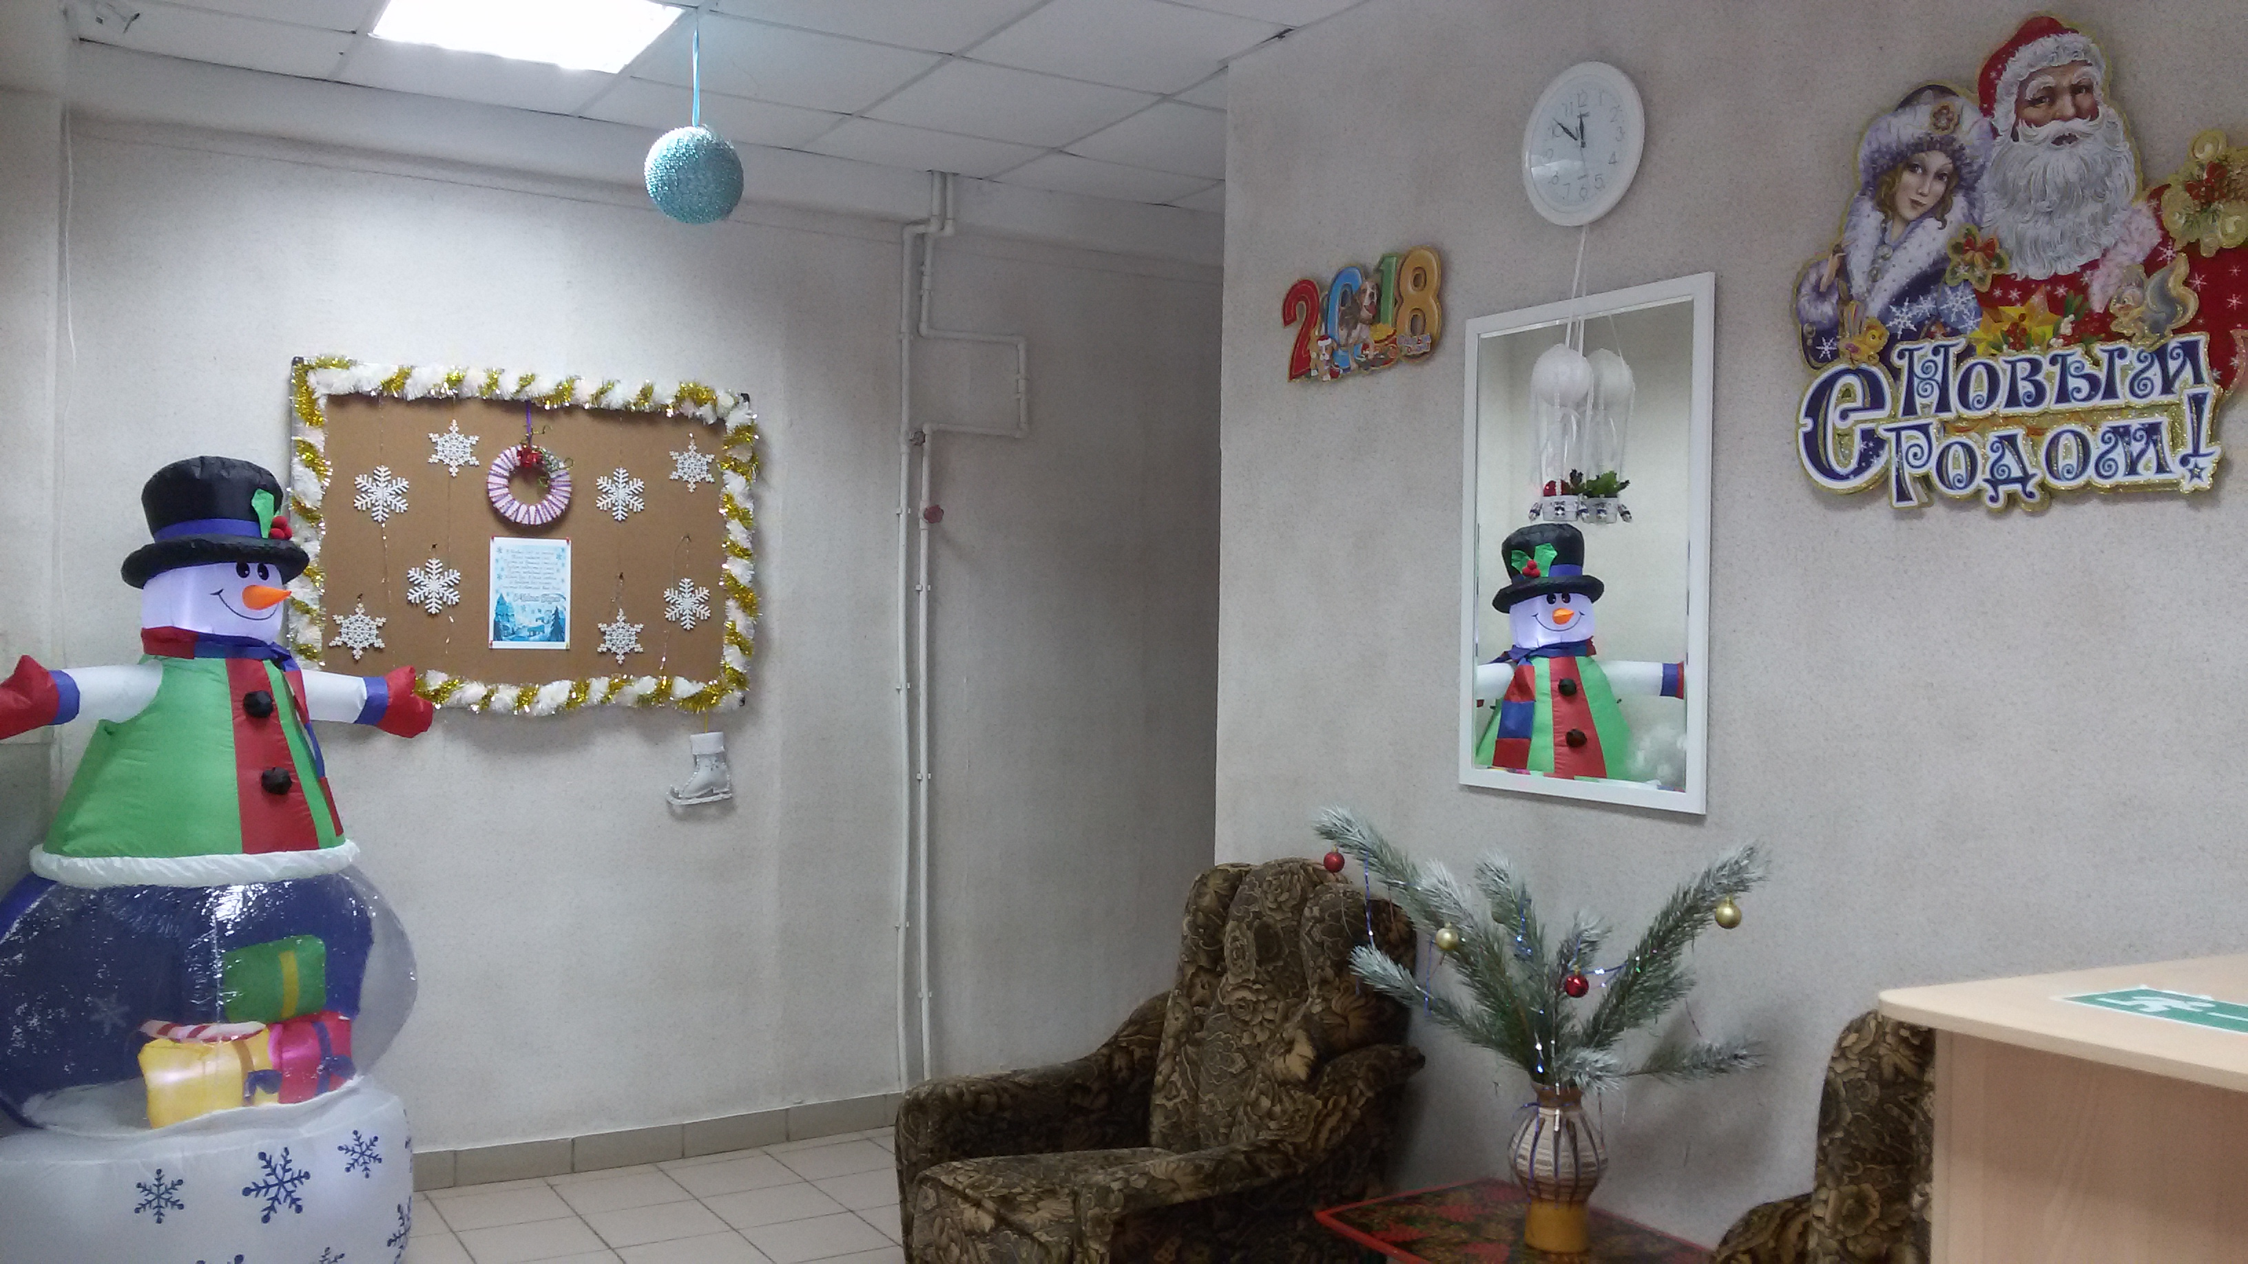

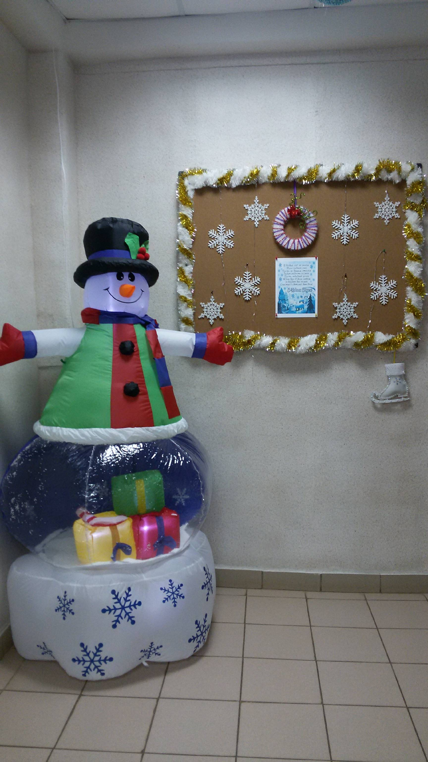

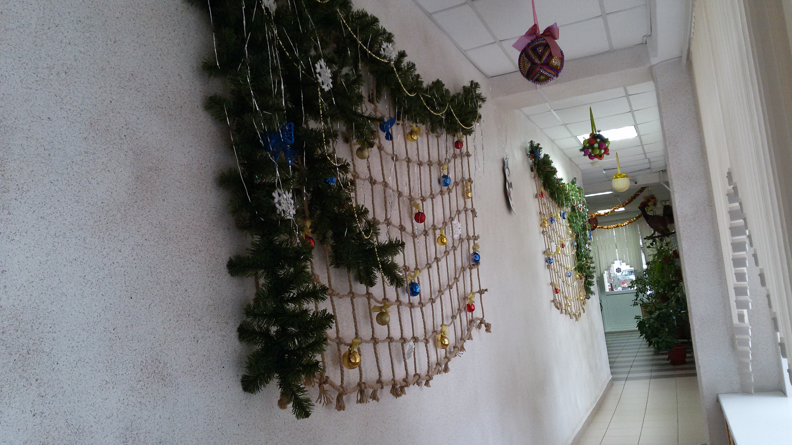

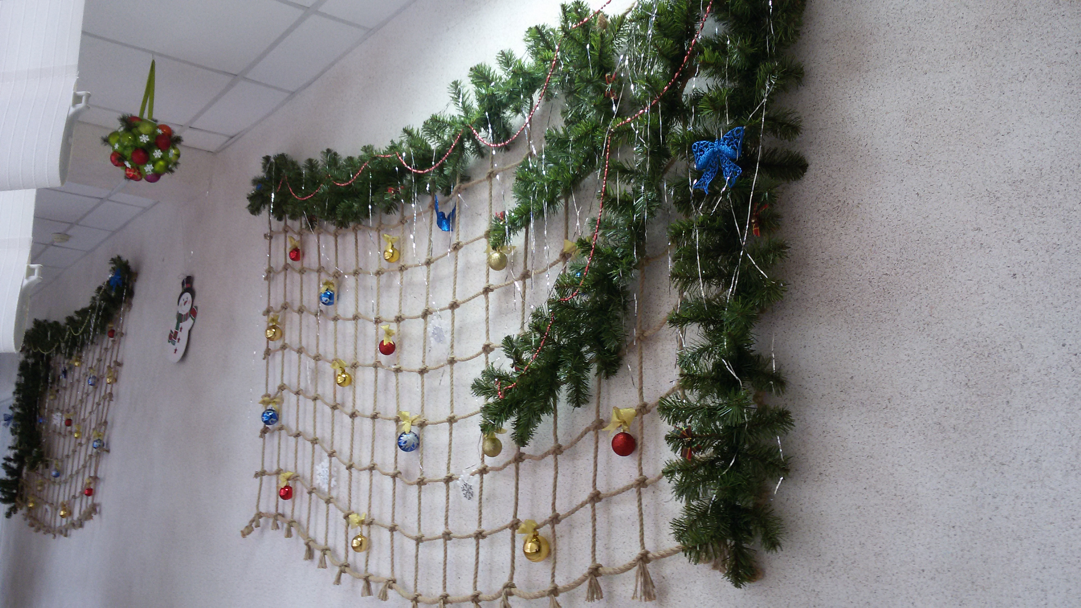

3
2017г.Конкурс «Новогодняя фантазия»
Радуга

Сотрудники, родители и воспитанники детского сада участвовали в городском конкурсе на лучшее украшение для новогодней ёлки«Новогодняя фантазия». Детский сад получил Грамоту Администрации ТМР за активное участие, и наши игрушки украсили большую городскую елку в Детском парке.
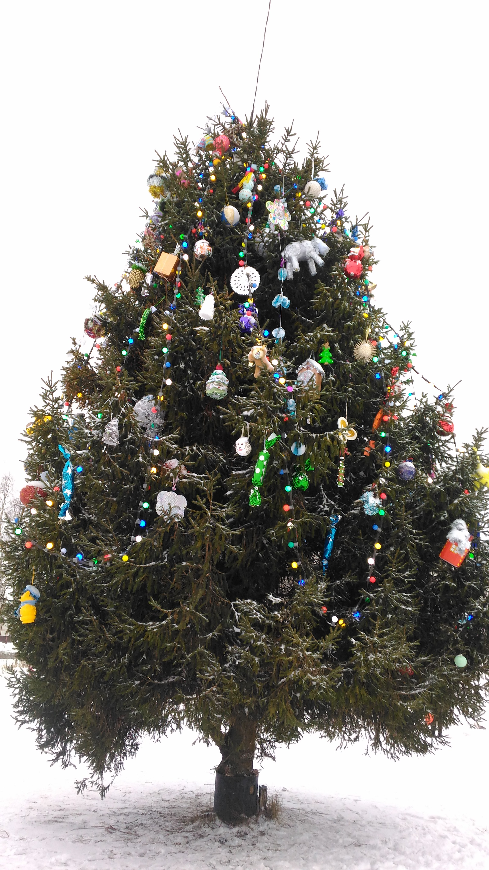

Спасибо всем участникам и организаторам, которые вложили душу в создание такой красоты!

4
Радуга

2017г. Конкурс «Новогодняя фантазия»

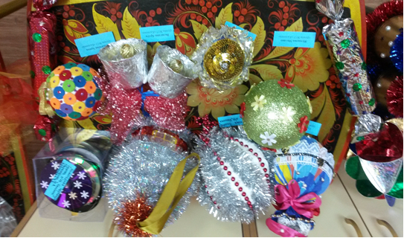

Елочные новогодние игрушки были выполнены из всевозможных подручных материалов и имели разные формы и всевозможные фантазийные рисунки, и различные объемные фигурки, и большие нарядные шары, и конечно же символ наступающего нового года - собаки.

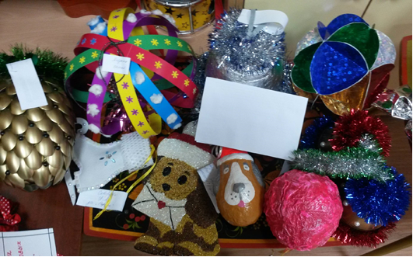

5
Радуга

2017 г. Наши литературные викторины

Детский сад – первый социальный опыт ребёнка, первые уроки правильного общения с окружающими: взрослыми, сверстниками. Учиться дружить – нелёгкое, но необходимое дело. От нашей общей кропотливой работы зависит формирование духовных ценностей ребёнка, которые помогут ему в дальнейшем сделать правильный выбор.
Литературное творчество таких детских писателей как Э.Успенского, Н.Н. Носова направлено на усвоение этических норм и воспитание нравственных качеств.Чтение и анализ этих произведений помогают доступно и увлекательно сформировать у детей представления о дружбе и дружеских взаимоотношениях в детском коллективе.
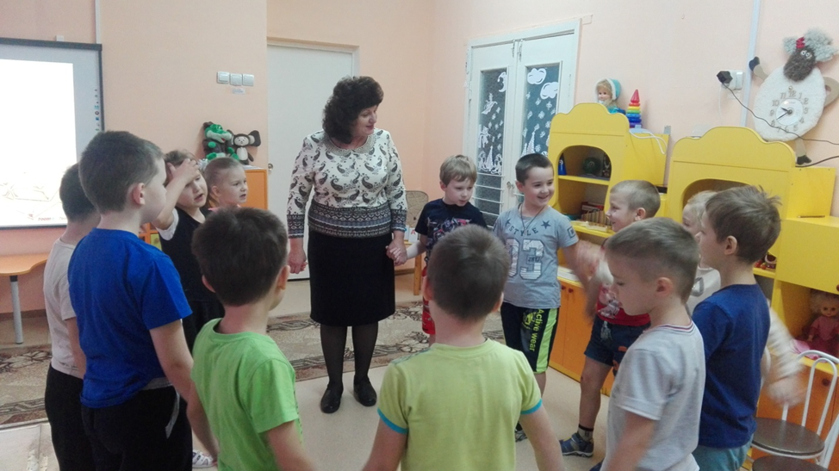
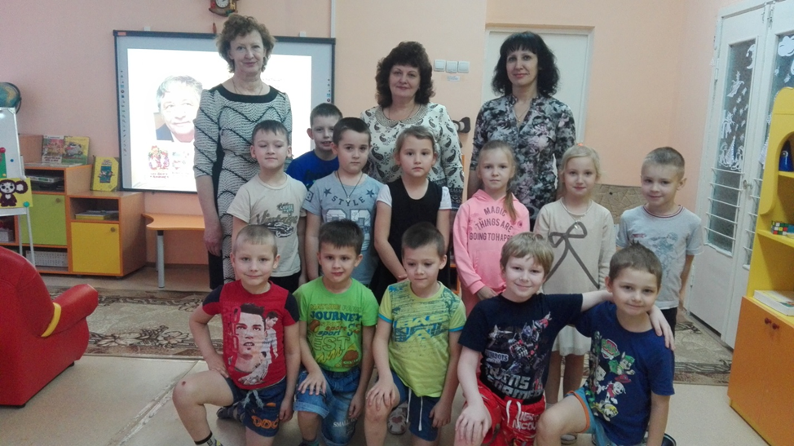
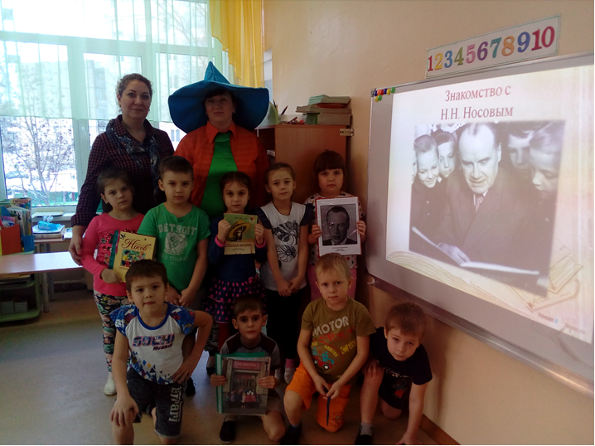
Творчество этих писателей расширяет знания об окружающем мире и помогает ребенку найти ответ на взрослый вопрос: Может ли человек прожить без друзей?
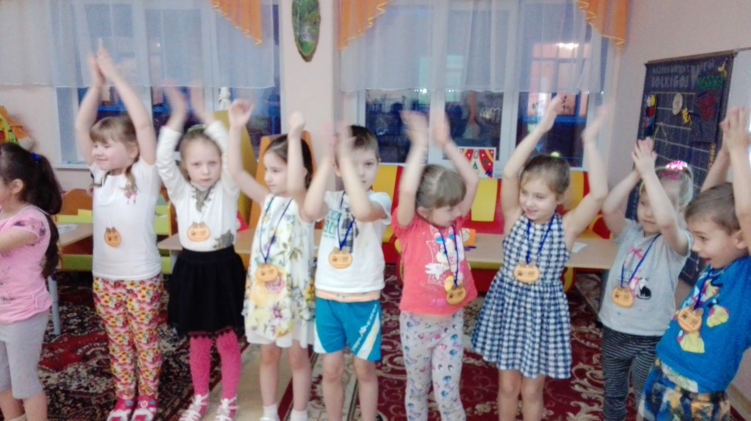
В всех старших и подготовительных группах в детском саду прошли викторины по произведениям Э.Успенского и Н.Н. Носова под такими девизами как
- «Дружба начинается с улыбки»
- «С хорошим, добрым другом на свете веселей»!
- «Друг в беде не бросит»

Радуга

6
2017 г. Новогодние праздники в детском саду

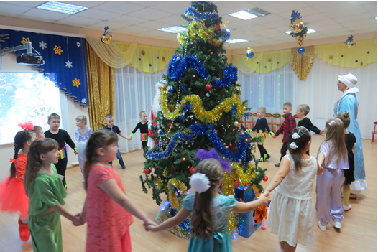
В последние дни декабря в детском саду прошлиновогодние праздникидля всех детей. Дети пели, танцевали, веселились у новогодней елки и активно принимали участие в игровых конкурсах.

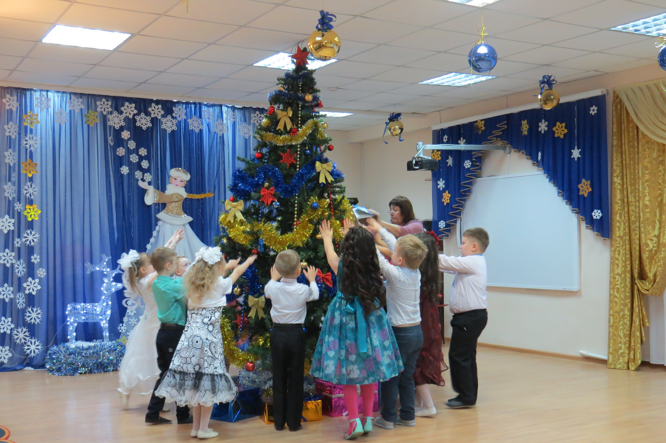
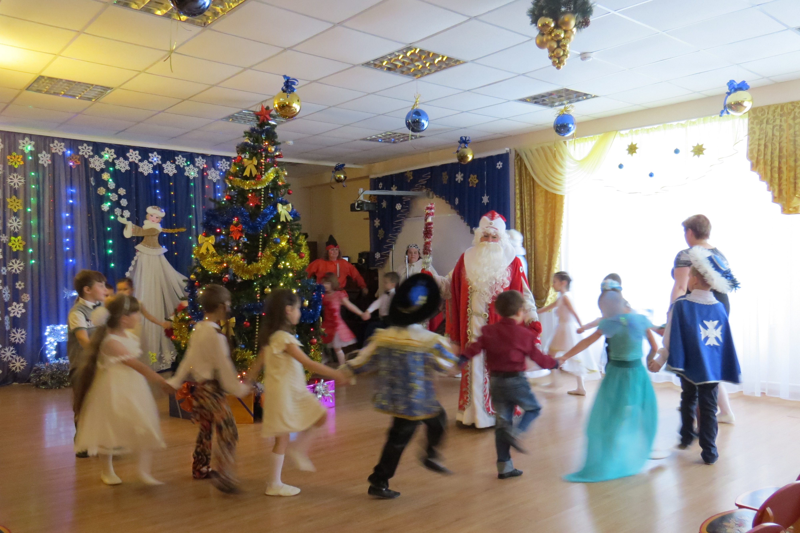
На праздник к детям традиционно пришел Дедушка Мороз со своей внучкой Снегурочкой, которые играли и танцевали с ребятами, слушали подготовленные для них песни и стихи, и конечно никого не оставили без подарка.
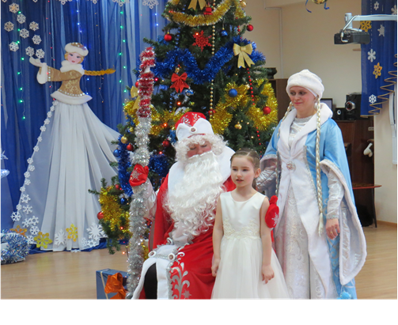

7
Радуга
2017 г. Новогодние праздники в детском саду

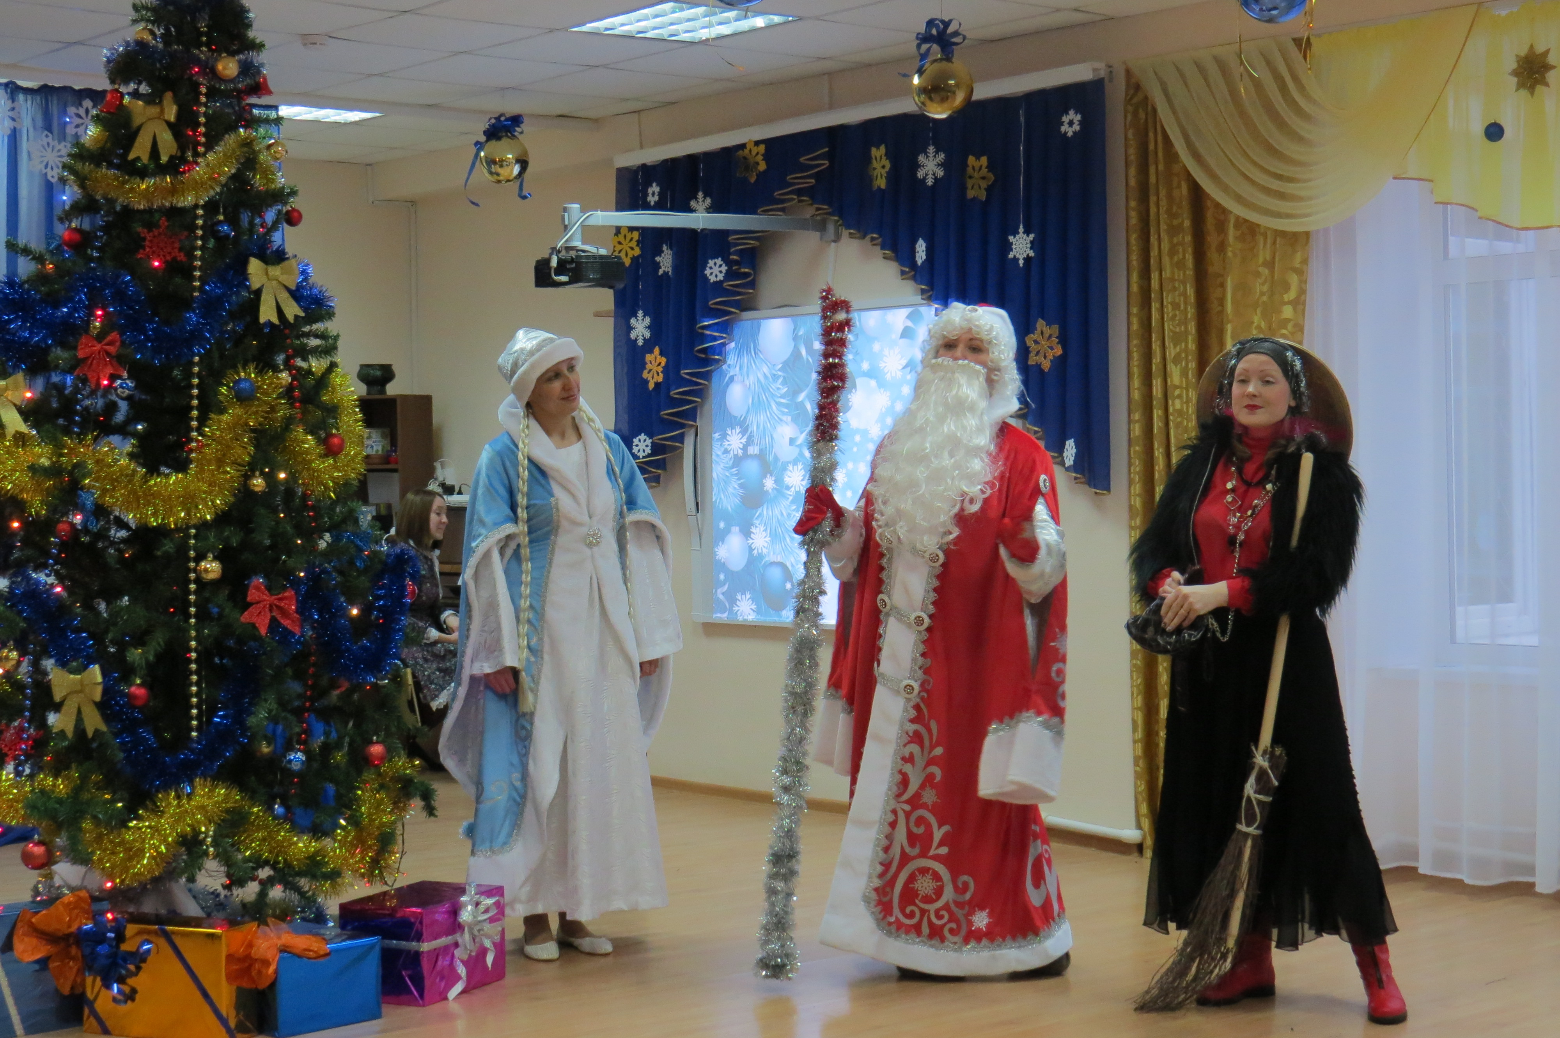
Пришли на праздник к детям и другие сказочные персонажи, такие как Баба Яга, Емеля и Царевна-Несмеяна

Диплом за 2 место в конкурсе на лучшее оформление торгового-ярмарочного места в рамках празднования Борисоглебской ярмарки.

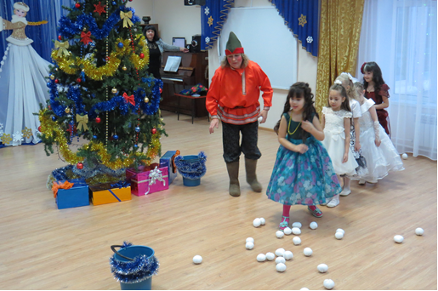
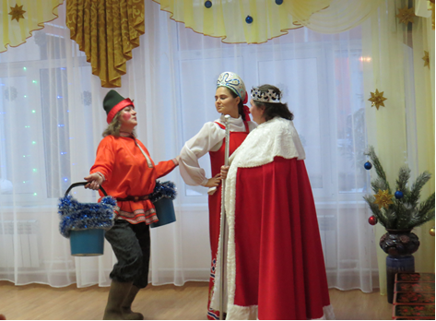
Емеля и Баба Яга позабавили ребят веселыми играми
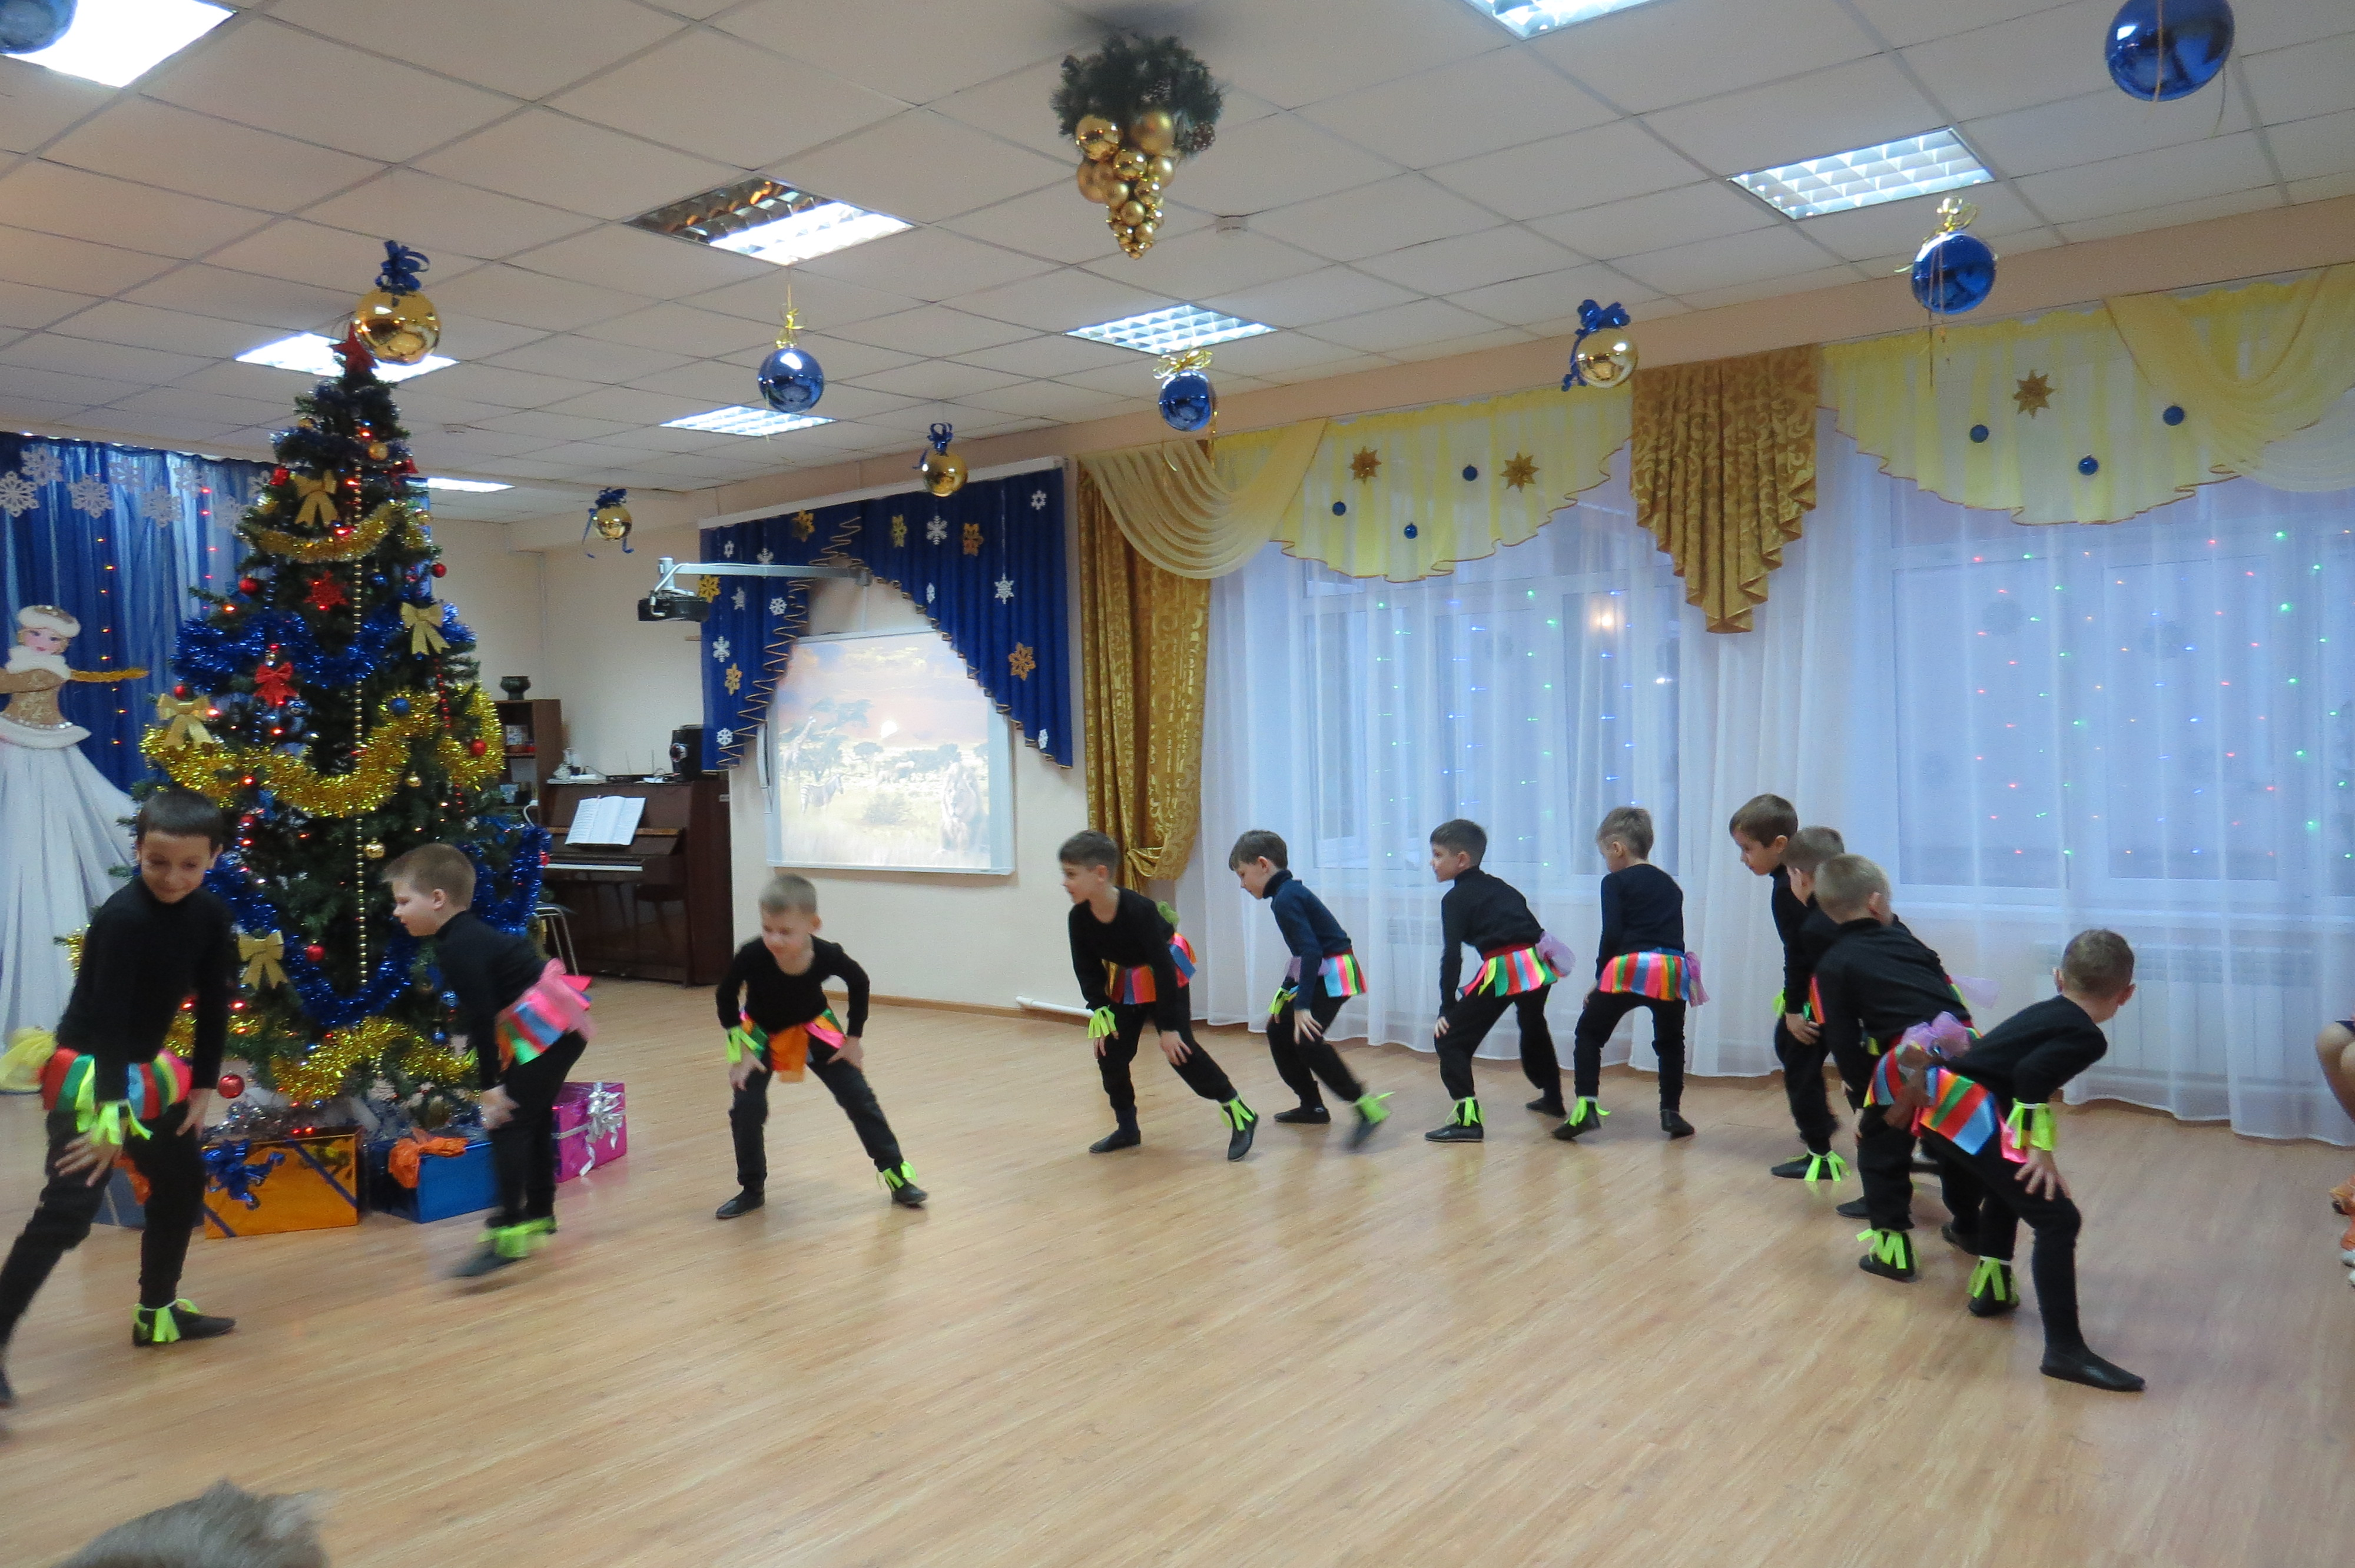

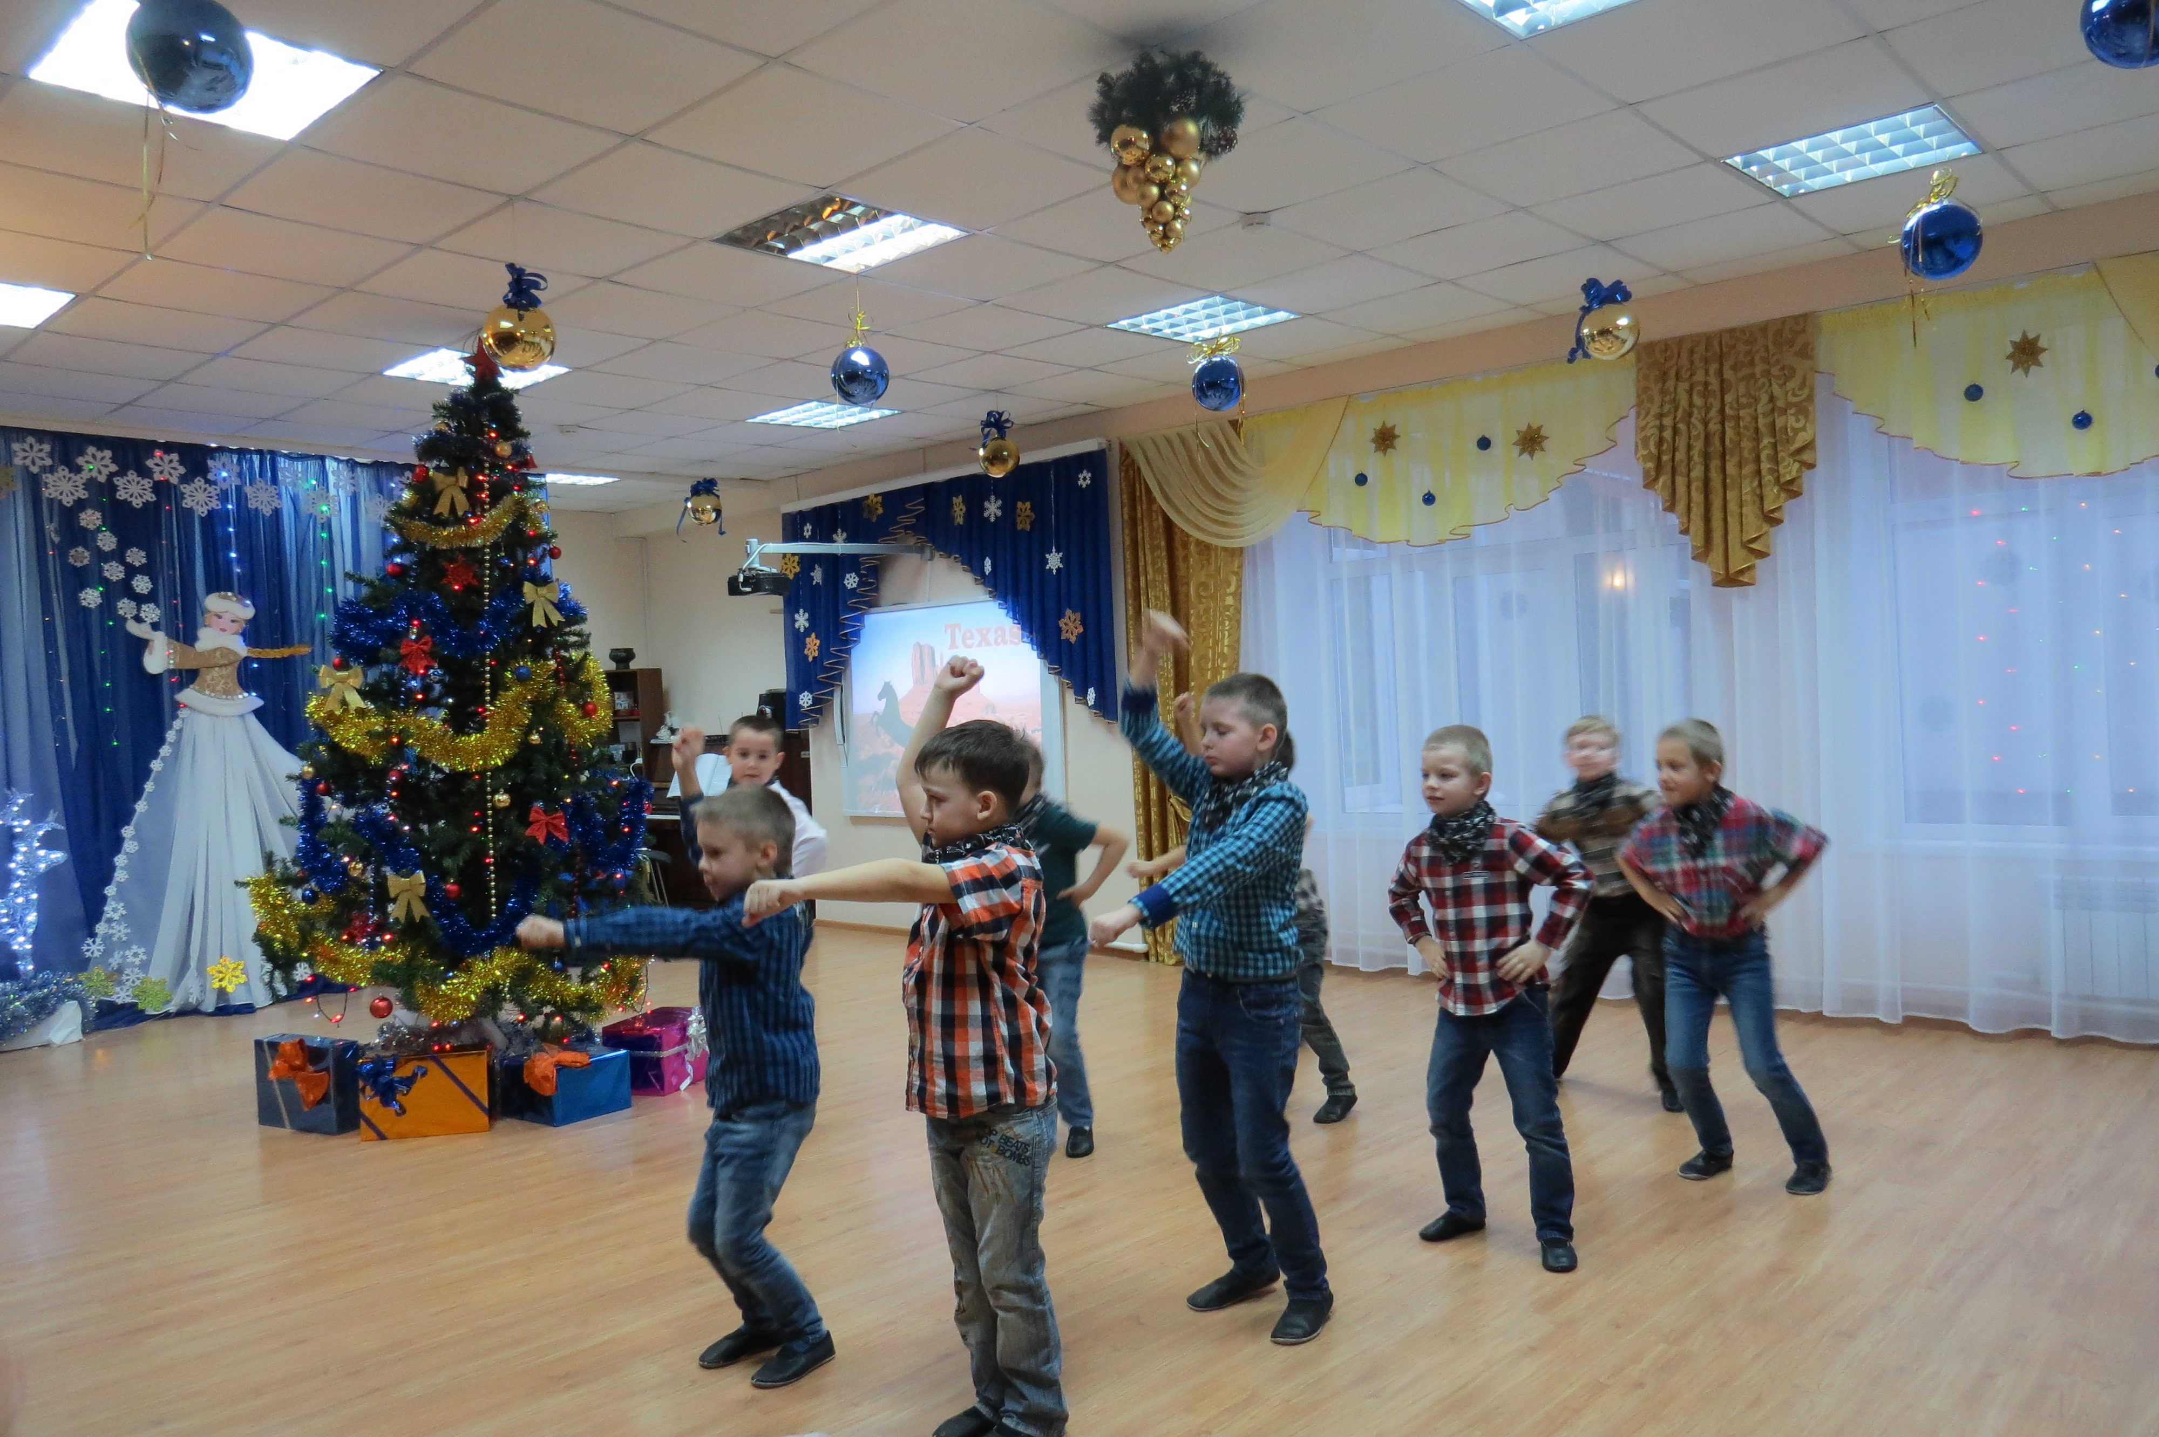

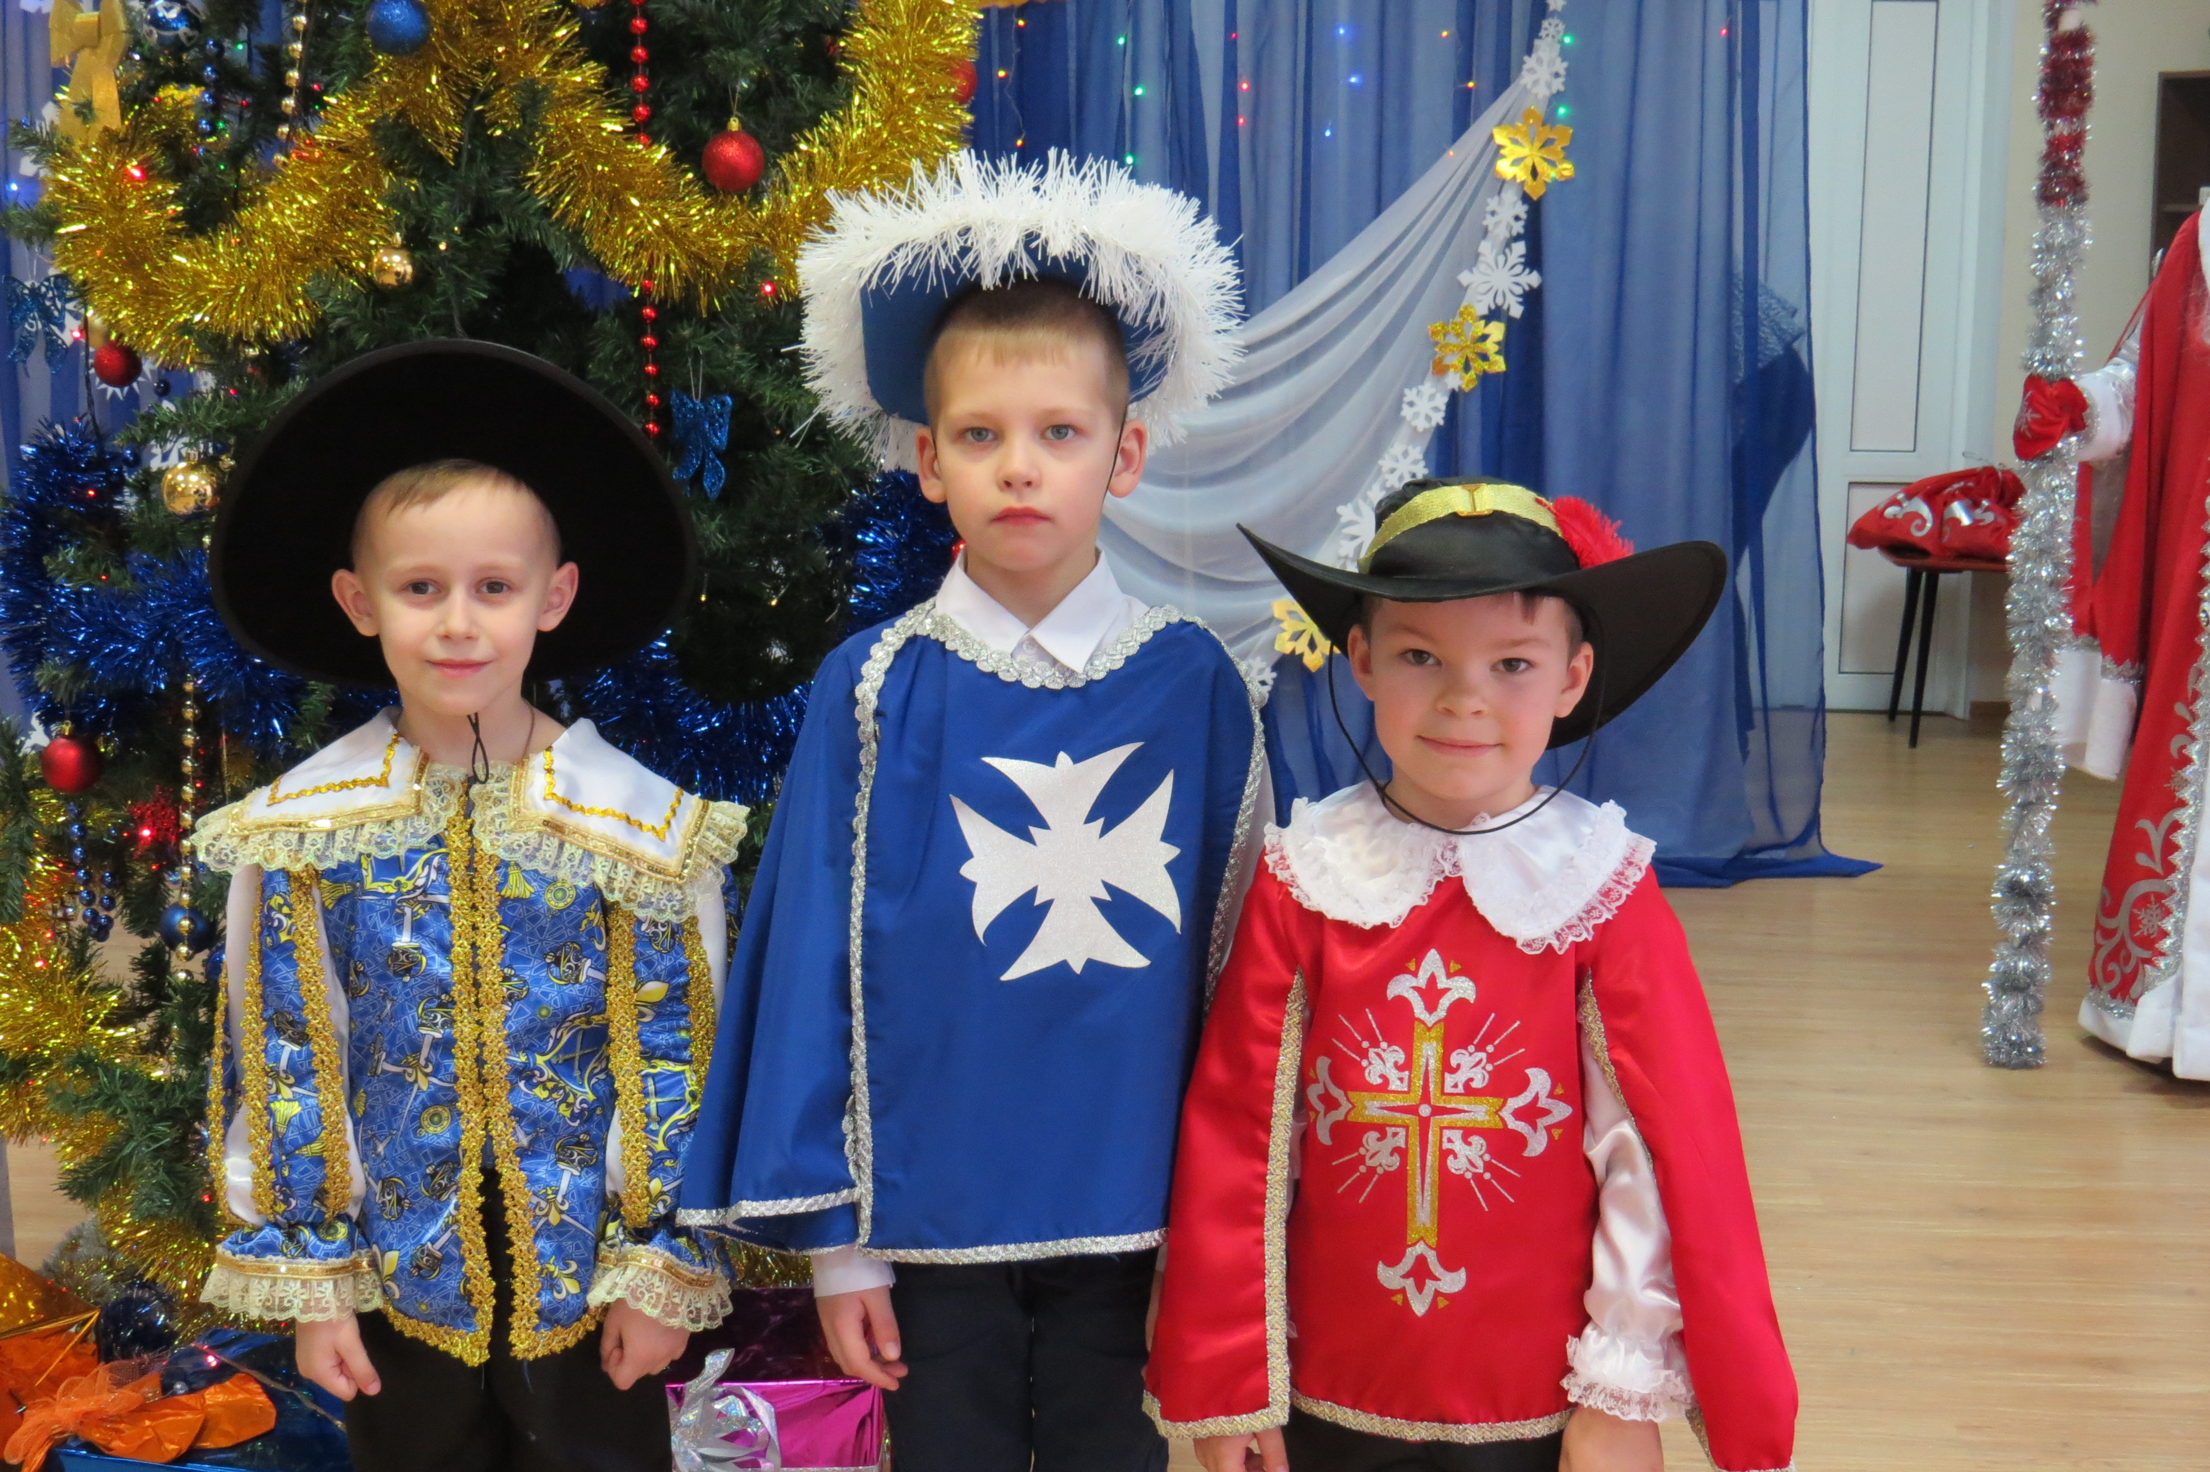
Многие ребята пришли в красочных маскарадных костюмах своих любимых сказочных персонажей.

8
2017г. Талантливый коллектив талантлив во всем.

Радуга
В декабре в нашем детском саду в рамках РМО воспитателей дошкольных учреждений ТМР наши педагоги Ткаченко М.Н. и Мельникова Е.В. показали ООД с использованием технологий «проблемного обучения и педагогики сотрудничества»
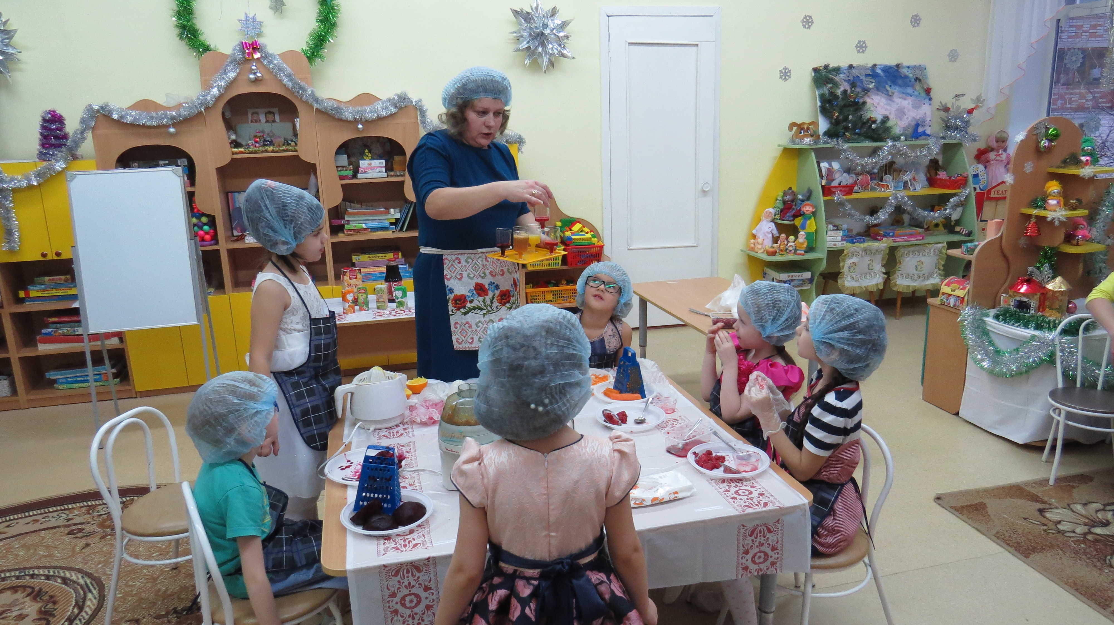
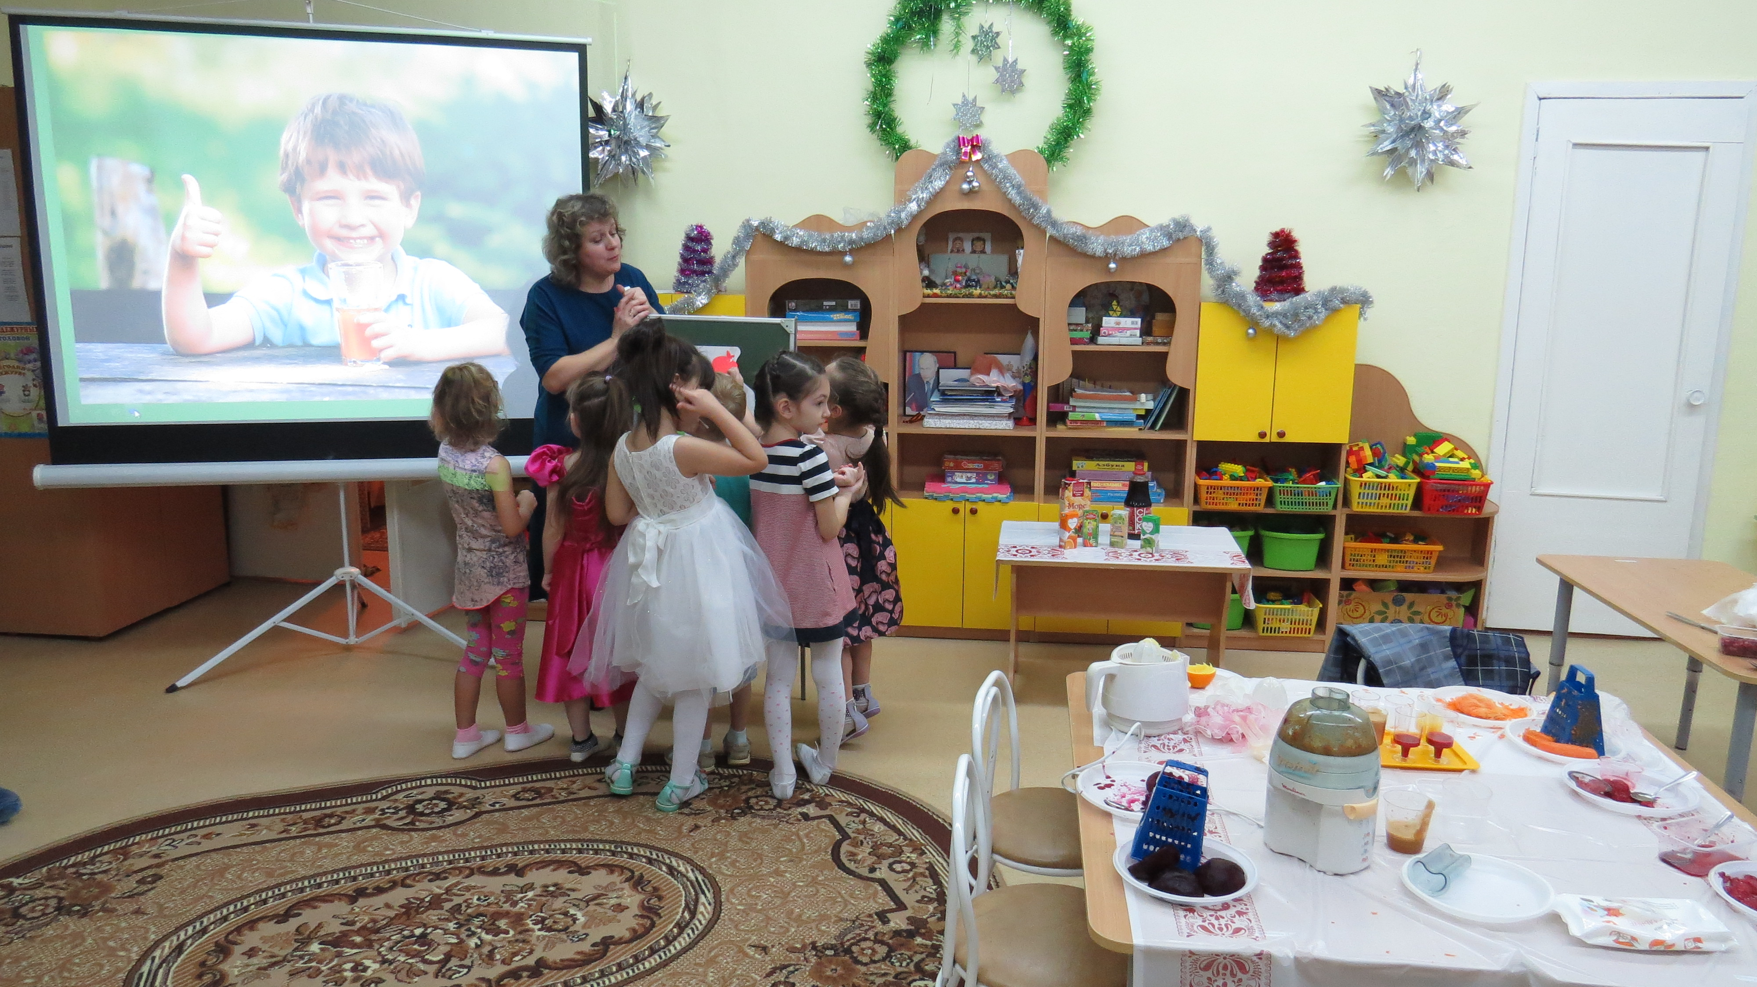
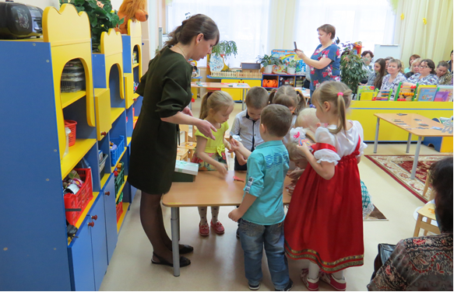
9
30 декабря уходящего года наш дружный коллектив принял участие в новогоднем карнавальном шествии. И дети, и взрослые в новогодних костюмах прошли по центральной улице города.
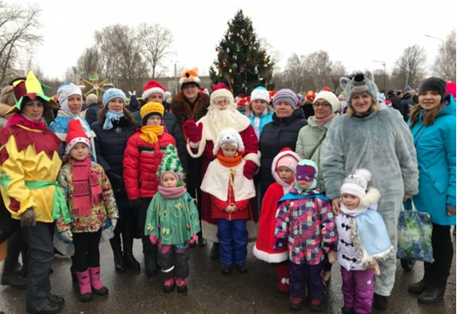
Всех, кто пришел на новогодний карнавал, ждали песни, танцы и праздник с Дедом Морозом и Снегурочками. Праздничным настроением зарядились все участники карнавала.
